Создание формы Регистрации и Авторизации пользователей при помощи языка PHP.

Первым делом запустим необходимые службы на локальном, в моем случае это XAMPP. Запускаем службы APACHE и MySQL сервер.

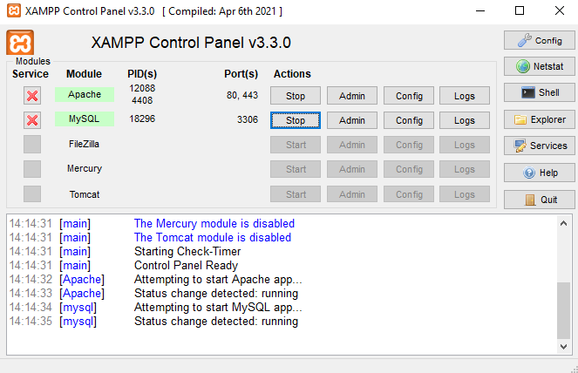

Затем зайдем в папку локального сервера, найдем папку **htdocs** и создадим там папку **logreg**. В ней будут храниться страницы и обработчики форм. После того как мы запустили необходимые службы на локальном сервере, мы перейдем в его админ-панель. В моем случае, в адресной строке браузера пишем localhost и попадаем в панель с основными ссылками нашего сервера.

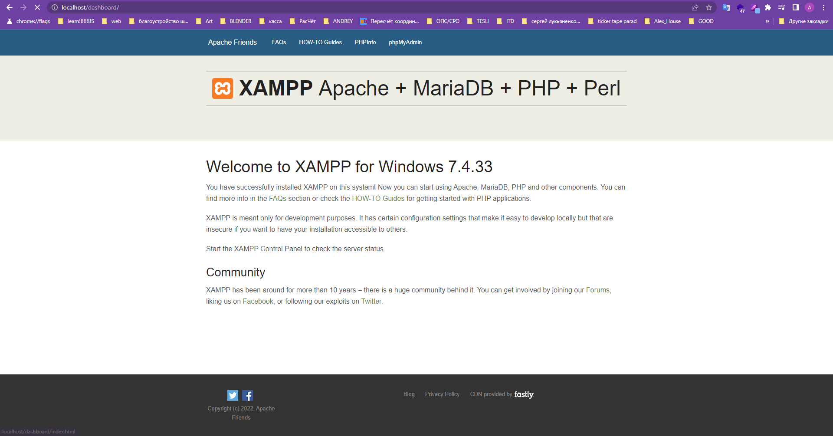

После того как мы попали в админ-панель, мы нажмем на ссылку phpMyAdmin (PMA), чтобы перейти в интерфейс для управления базами данных (БД).

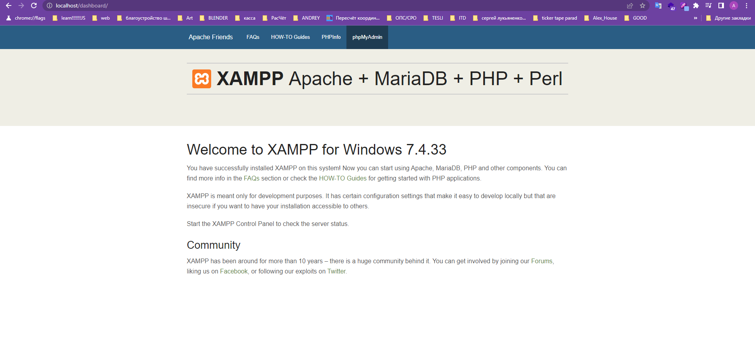

После того как мы попали на главную страницу PMA, сверху в меню с кнопками найдем кнопку **Учетные записи пользователей** и перейдем по ней. На странице мы увидим всех пользователей БД.

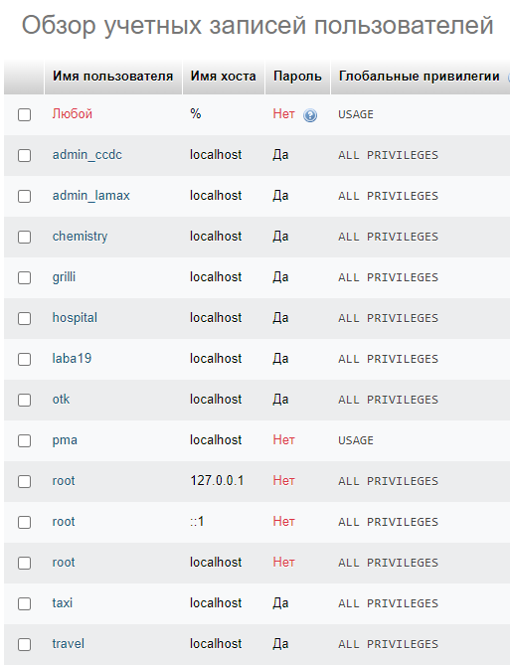

Под таблицей со всеми пользователями будет ссылка, для создания нового пользователя БД. Жмем на нее.

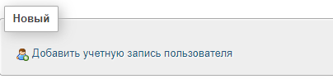

Зададим всю необходимую информацию профиля пользователя.

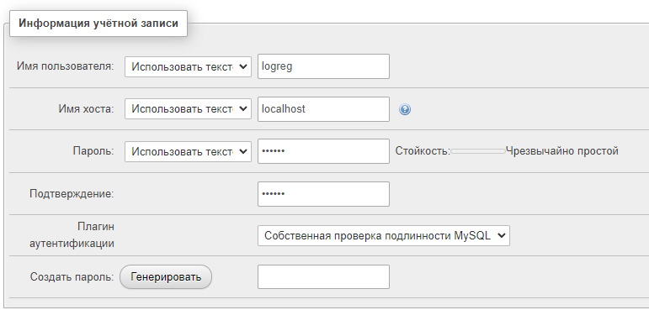

**ВНИМАНИЕ! В поле Имя хоста обязательно надо указать вместо знака %, значение localhost.**

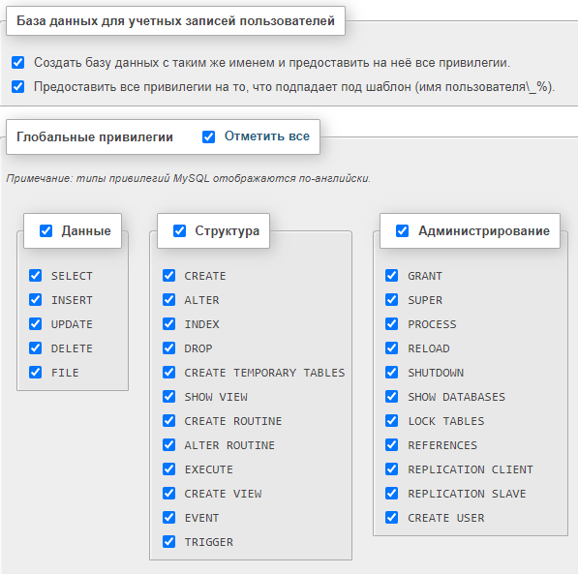

Затем поставим галочку на пункте **Создать БД с таким же именем…**, а также **Предоставить все привилегии на то, …**. Также отметим все в пункте Глобальные привилегии.

После того как мы указали все, жмем кнопку **Вперед.** Если все сделали правильно, добавиться пользователь и появится новая БД с именем нашего пользователя.

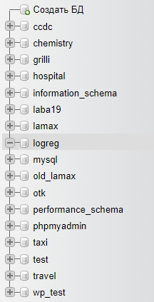

Затем в нашей БД, создадим таблицу для пользователей.

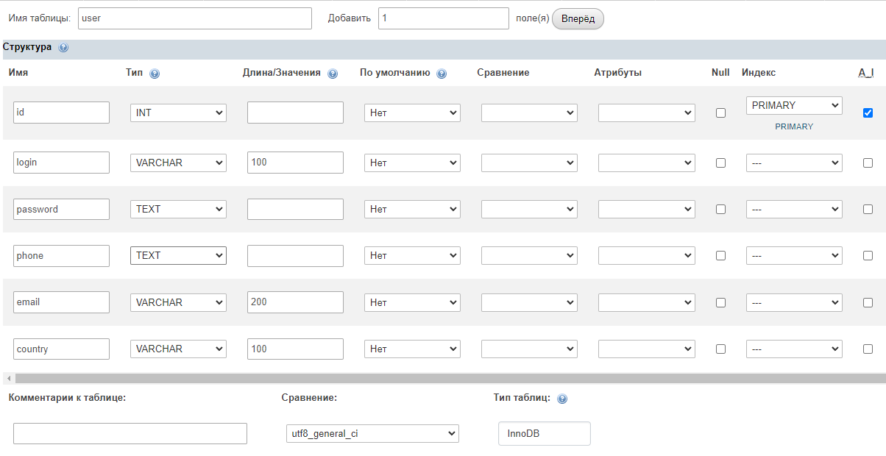

**ВНИМАНИЕ! Необходимо поставить галочку в строке *id*, в столбе *A_I*, это является автоинкрементом и будет являться первичным ключом записи в таблице. А также надо в сравнении таблицы выставить параметр *utf8_general_ci*.**